FEDERATION FRANCAISE DE PETANQUE ET JEU PROVENCAL

Agréée par le Ministère des Sports
COMITE DEPARTEMENTAL DE PETANQUE ET JEU PROVENCAL DE LOT ET GARONNE

Siège social : 90, rue Théophile de Viau 47000 AGEN Cedex
Tél. : 05 53 66 06 46 -E-mail : petanque.cd47@sfr.fr

APPEL A CANDIDATURE

Agen le 20 août 2024

Mesdames, Messieurs,

Le dimanche 10 novembre 2024, aura lieu en notre boulodrome de Sainte-Livrade, le Congrès électif devant désigner l’équipe qui aura en charge le Comité Départemental de Pétanque et Jeu Provençal de Lot et Garonne, pour les 4 années à venir.

Cette note a pour but de faire appel à candidature en vue de la constitution de cette nouvelle équipe.
Vous-même, l’un des membres de votre bureau, un arbitre, un éducateur, ou un joueur, pouvez faire acte de candidature.

Les candidats, candidates « sortants ou nouveaux », devront adresser la lettre manuscrite de candidature, la fiche signalétique ainsi qu’un extrait du bulletin n° 3 du casier judiciaire, au plus tard le 14 Octobre 2024, le cachet de la poste faisant foi.
(Des fiches candidatures seront à votre disposition au Comité 47, ainsi que sur le site du CD 47).

L’envoi doit obligatoirement se faire par pli cacheté identifié à l’adresse ci-dessous, remis directement au siège du Comité ou par voie postale.

COMITE DEPARTEMENTAL DE LOT ET GARONE
DE PETANQUE ET JEU PROVENCAL
ELECTIONS
90 RUE THEOPHILE DE VIAU
47000 AGEN

La nouvelle équipe sera constituée de 22 membres.
Un seul collège général, regroupant les femmes et les hommes.
Les postes des féminines (6), sont inclus dans le Collège Général
Collège Général = 21 candidat(e)s + 1 médecin.
(Si aucun Médecin ne se présente, son siège sera maintenu libre)

Les hommes seront représentés par 15 membres au sein du Comité (soit les 15 premiers tandis que 6 sièges seront réservés aux femmes).

Vous recevrez au cours de la dernière quinzaine d’octobre 2024 :

- Votre convocation à ce congrès électif.
- L’ordre du jour du congrès électif.
- La liste des candidats et candidates qui se seront déclarées en vue de ces élections.
- Un compte rendu financier simplifié de l’exercice 2023/2024.

Votre bulletin de vote déterminant le nombre de voix attribuées à votre Club (en fonction du nombre de licenciés inscrits sur 2024), vous sera remis le jour du vote.

A l’issue du dépouillement des bulletins et après lecture des résultats, les membres élus se réuniront pour désigner leur Président. L’assemblée devra entériner ou refuser ce choix.

Restant à votre disposition pour toutes précisions que vous jugeriez nécessaires.

Je vous prie d’agréer, Madame, Monsieur, mes amitiés sportives.
Le Président du Comité 47

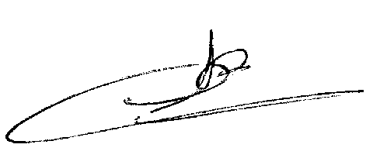
Philippe CLAVERIE

